ICS 97.220.30
CCS Y55

团 体 标 准

T/CSGF 018.4—2025

户外运动用品
第4部分：登山杖
Outdoor sporting goods—
Part 4:Trekking pole

2025-XX-XX发布 2025-XX-XX实施
中国体育用品业联合会 发布

前 言

本文件按照GB/T 1.1-2020《标准化工作导则 第1部分：标准化文件的结构和起草规则》的规定起草。
本文件是T/CSGF 018《户外运动用品》的第4部分。T/CSGF 018已经发布了以下部分：
——第1部分：运动内衣；
——第2部分：手推车。
——第3部分：移动照明灯具。
——第4部分：登山杖。
请注意本文件的某些内容可能涉及专利。本文件的发布机构不承担识别专利的责任。
本文件由中体联(北京)户外体育发展有限公司提出。
本文件由中国体育用品业联合会归口。
本文件起草单位：
本文件主要起草人：

引 言
户外运动作为一种新兴、时尚的体育项目群，体现健康的生活方式，受到广大爱好者的青睐。户外运动在我国发展起步晚，尚处于初级阶段，相对于国外户外运动的发展，尤其是与欧美发达国家和地区成熟的发展管理体系相比，还有较大差距。
我国是户外运动用品的生产及消费大国，但是相应的标准国内处于缺失状态。针对目前户外运动用品的标准缺失，特制定本文件。
T/CSGF 018《户外运动用品》旨在完善户外运动用品标准，推进户外运动用品产业标准化进程，可为户外运动用品的生产、采购、验收、第三方合格评定等提供严谨的技术指导，尽快实现户外运动用品产业标准的科学化、规范化。
T/CSGF 018拟由以下部分构成：
—第1部分：运动内衣。目的在于保护消费者安全，提高产品质量，促进行业发展。
—第2部分：手推车。目的在于保护消费者安全，提高产品质量，促进行业发展。
—第3部分：移动照明灯具。目的在于保护消费者安全，提高产品质量，促进行业发展。
—第4部分：登山杖。目的在于保护消费者安全，提高产品质量，促进行业发展。
—第5部分：速干服。目的在于保护消费者安全，提高产品质量，促进行业发展。
—第6部分：帐篷。目的在于保护消费者安全，提高产品质量，促进行业发展。
—第7部分：登山徒步鞋。目的在于保护消费者安全，提高产品质量，促进行业发展。
—第8部分：餐具。目的在于保护消费者安全，提高产品质量，促进行业发展。
—第9部分：炊具。目的在于保护消费者安全，提高产品质量，促进行业发展。
—第10部分：家具。目的在于保护消费者安全，提高产品质量，促进行业发展。

户外运动用品 第4部分：登山杖

1范围
本文件界定了登山杖的术语和定义，给出了分类和结构，规定了要求、检验规则、标识、使用说明、包装、运输及储存，描述了相应的试验方法。
本文件适用于登山杖的生产和检验。

2规范性引用文件
下列文件中的内容通过文中的规范性引用而构成本文件必不可少的条款。其中，注日期的引用文件，仅该日期对应的版本适用于本文件。不注日期的引用文件，其最新版本（包括所有的修改单）适用于本文件。
GB/T 191 包装储运图示标志
GB/T 230.1 金属材料 洛氏硬度试验 第1部分: 试验方法
GB/T 5296.7 消费品使用说明 第7部分：体育器材
GB/T 19851.12-2025 中小学体育器材和场地 第12部分:学生体质健康测试器材

3术语和定义
下列术语和定义适用于本文件。

3.1 登山杖 Trekking Pole
用于户外活动中给人体提供支撑，分担来自肢体或负重压力的手杖。

4 分类
按照结构可分为两类：
- 可调节登山杖
- 不可调节登山杖

5 结构
登山杖结构见图1。
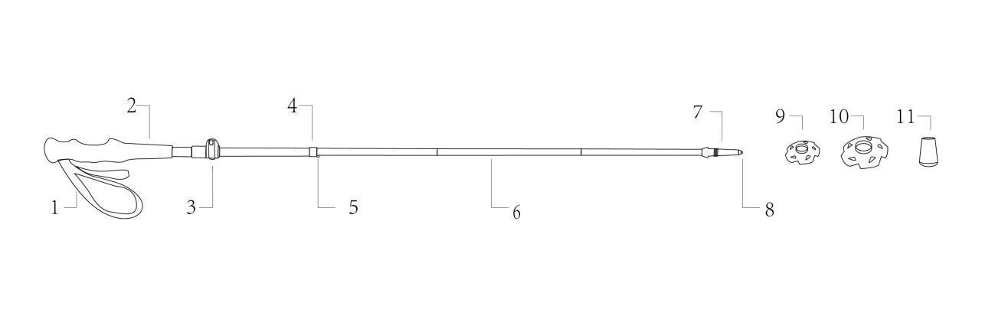
图1 登山杖结构示意图
标引序号说明：
1——手腕带；
2——手柄；
3——锁紧装置；
4——管套；
5——弹扣；
6——杖杆；
7——杖尖底座；
8——杖尖；
9——泥托；
10——雪栏；
11——脚套。

6 要求
6.1 外观及结构尺寸
6.1.1登山杖表面应光滑，不应有毛刺、裂痕、变形、刮伤。
6.1.2登山杖漆面喷漆应均匀，无明显堆漆，流漆、掉漆，贴膜应平整无明显重叠、脱落。
6.1.3手腕带无明显抽丝、破洞。
6.1.4登山杖的实际长度与标示长度的偏差应不大于±10mm，成对登山杖长度偏差应不大于±5mm。
6.2 物理性能
6.2.1手腕带
按照7.2.2进行测试，不应有撕裂，脱落。
6.2.2手柄
6.2.2.1 耐穿刺性
按照7.2.2.1进行测试，杖杆不应穿透手柄。
6.2.2.2 承拉力
按照7.2.2.2进行测试，手柄不得从杖杆脱离
6.2.3 锁紧装置
6.2.3.1按照7.2.3.1进行测试，锁紧装置不应失效。
6.2.3.2按照7.2.3.2进行测试，锁紧装置不应从杖杆脱落。
6.2.4杖杆
按照7.2.4进行测试，杖杆不应产生变形、弯曲、断裂。
6.2.5管套
按照7.2.5进行测试，管套不应从杖杆脱落或损坏。
6.2.6杖尖底座
按照7.2.6进行测试，杖尖底座不应从杖杆脱落。
6.2.7杖尖
6.2.7.1硬度应不小于75HRA。
6.2.7.2按照6.2.7.2进行测试，不应打滑。
6.2.8泥托、雪栏
按照7.2.8进行测试，泥托、雪栏不应破损、脱落。
6.2.9脚套
6.2.9.1 硬度应不小于60HRA。
按照7.2.9.2进行测试，脚套不应被杖尖刺穿。
  - 有害物质限量
登山杖中有害物质限量应符合表1的要求。
表1 有害物质限量
材料 | 项 目 |  | 限值
金属件  喷塑(漆)涂层 | 铅含量 |  | ≤600 mg/kg
金属件  喷塑(漆)涂层 | 镉含量 |  | ≤100 mg/kg
金属件  喷塑(漆)涂层 | 可溶性铅含量 |  | ≤60 mg/kg
金属件  喷塑(漆)涂层 | 邻苯二甲酸二异辛酯(DEHP)、邻苯二甲酸二丁酯(DBP) 和邻苯二甲酸丁苄酯(BBP)总和 |  | ≤0.1%
金属件  喷塑(漆)涂层 | 邻苯二甲酸二异工酯(DINP)、邻苯二甲酸二异癸酯(DIDP) 和邻举二甲酸二辛酯(DNOP)总和 |  | ≤0.1%
塑料件和橡胶件 | 重金属 | 可溶性铅 | ≤90.0 mg/kg
塑料件和橡胶件 | 重金属 | 可溶性镉 | ≤75.0 mg/kg
塑料件和橡胶件 | 重金属 | 可溶性铬 | ≤60.0 mg/kg
塑料件和橡胶件 | 重金属 | 可溶性汞 | ≤60.0 ng/kg
塑料件和橡胶件 | 邻苯二甲酸酯 | 邻苯二甲酸二丁酯(DBP) | ≤0.1%
塑料件和橡胶件 | 邻苯二甲酸酯 | 邻苯二甲酸丁苄酯(BBP) | ≤0.1%
塑料件和橡胶件 | 邻苯二甲酸酯 | 邻苯二甲酸二异辛酯(DEHP) | ≤0.1%
塑料件和橡胶件 | 邻苯二甲酸酯 | 邻苯二甲酸二正辛酯(DNOP) | ≤0.1%
塑料件和橡胶件 | 邻苯二甲酸酯 | 邻苯二甲酸二异千酯(DINP) | ≤0.1%
塑料件和橡胶件 | 邻苯二甲酸酯 | 邻苯二甲酸二异癸酯(DIDP) | ≤0.1%
塑料件和橡胶件 | 多环芳烃 | 苯并[a]芘 | ≤1.0mg/kg
塑料件和橡胶件 | 多环芳烃 | 16种多环芳烃(PAHs)总量 | ≤10.0 mg/kg
塑料件和橡胶件 | 多溴联举(PBB) |  | ≤1000.0 mg/kg
塑料件和橡胶件 | 多溴二苯醚(PBDE) |  | ≤1000.0 mg/kg
纺织制品 | pH值 |  | 4.0~8.5
纺织制品 | 甲醛 |  | ≤75.0 mg/kg
纺织制品 | 可分解致癌芳香胺染料 |  | ≤20.0 mg/kg
皮革、再生革 | 可分解有害芳香胺染料 |  | ≤30.0mg/kg
皮革、再生革 | 游离甲醛 |  | ≤75.0mg/kg
聚氯乙烯人造革 | 氯乙烯单体 |  | ≤5.0mg/kg
聚氯乙烯人造革 | 可溶性铅 |  | ≤90.0mg/kg
聚氯乙烯人造革 | 可溶性镉 |  | ≤75.0 mg/kg
聚氯乙烯人造革 | 其他挥发物 |  | ≤20 mg/kg
7试验方法
7.1外观
外观采用目测和感官检验，结构尺寸采用钢直尺检验。
7.2物理性能
7.2.1手腕带
如图2所示，向试样沿Z方向逐渐施加350N的拉力，在不大于15s内达到最大值，并至少维持30s进行测试。
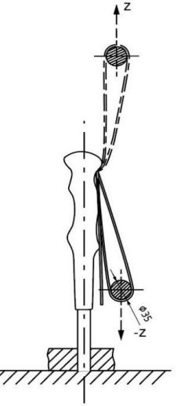
图2 手腕带拉力测试
7.2.2手柄
7.2.2.1耐穿刺
如图3所示，向试样施加1000N的静载压力并维持30s进行测试。

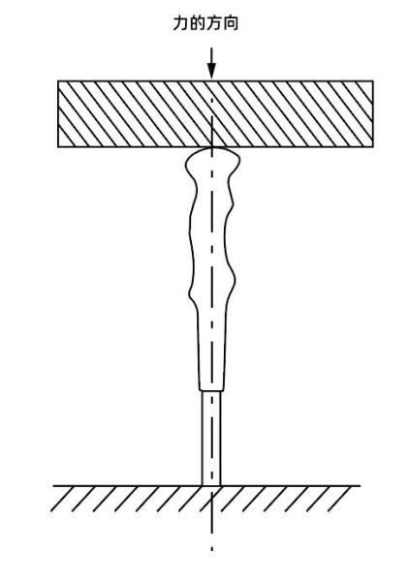
图3 手柄耐穿刺测试
7.2.2.2承拉力
如图4所示，向试样施加350N的力进行测试。
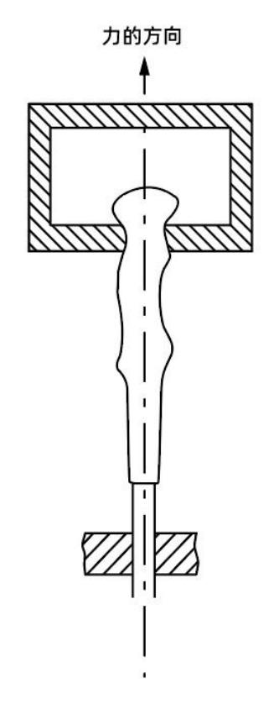
图4 手柄承拉力测试
7.2.3锁紧装置
7.2.3.1 承压力
如图5所示，向试样施加550N的力进行测试。
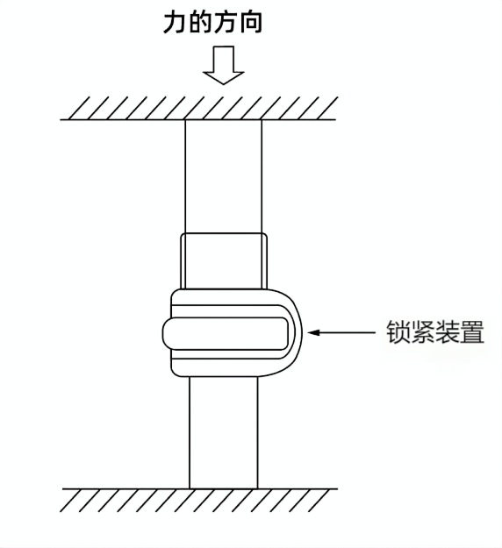
图5 锁紧装置承压力测试
7.2.3.2 承拉力
如图6所示，向试样施加350N的力进行测试。
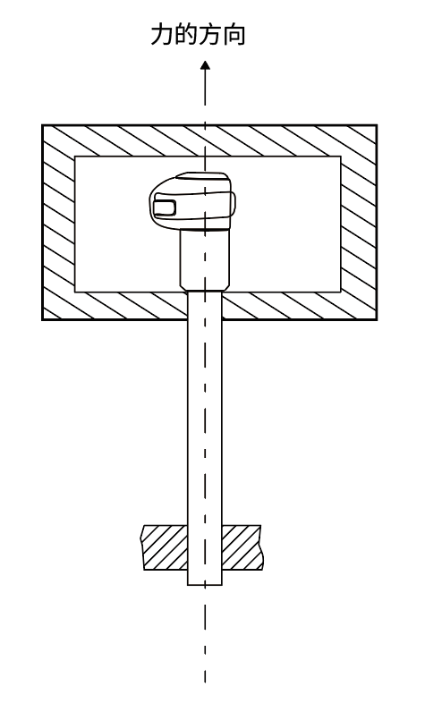
图6 锁紧装置承拉力测试
7.2.4杖杆
如图7所示，将登山杖调整锁紧在标示最高高度，将手柄去除，向试样施加350N 的力并保持30s进行测试。

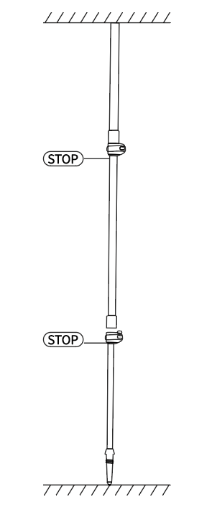
图7 仗干承压力测试（图建议重新画）
7.2.5管套
如图8所示，对试样施加350N的拉力进行测试。
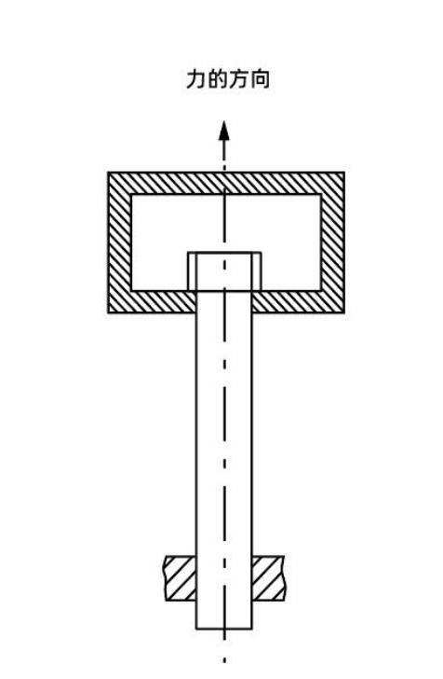
图8 管套承拉力测试

7.2.6杖尖底座
如图9所示，对试样施加350N的拉力进行测试。

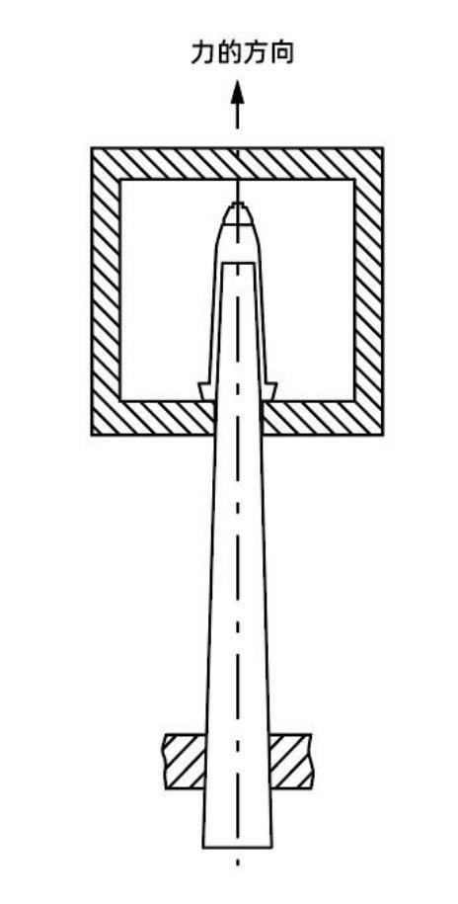
图9 仗尖底座承拉力测试
7.2.7杖尖
7.2.7.1硬度
按GB/T 230.1规定的方法进行测试。
7.2.7.2防滑性
如图10所示，登山杖跟冰面成50°，沿登山杖的方向15s内，力从0N逐渐施加至100N的力后，保持30s进行测试。

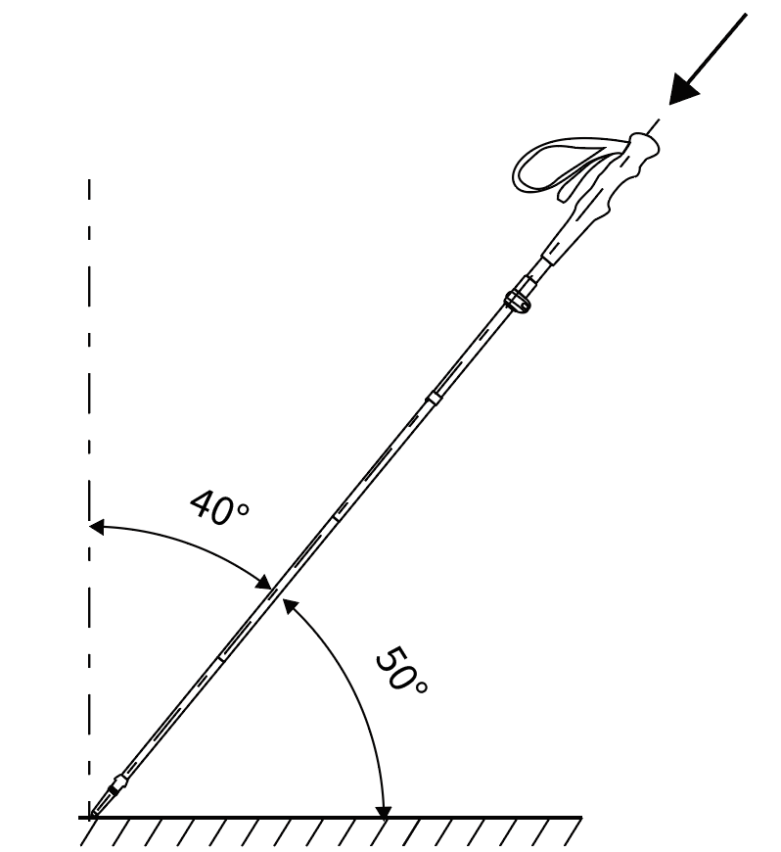
图10 仗尖防滑性测试

7.2.8泥托、雪栏
如图11所示，对试样施加350N的力进行测试。
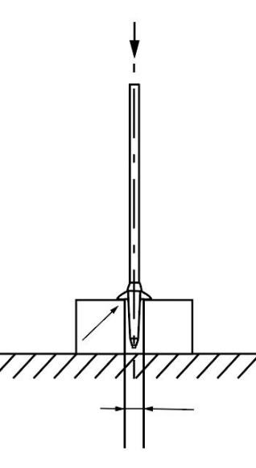
图11 泥托、雪栏承压力测试
7.2.9脚套
7.2.9.1 硬度
按GB/T 230.1规定的方法进行测试。
7.2.9.2 承压力
如图12所示，向试样施加400N 的力进行测试。
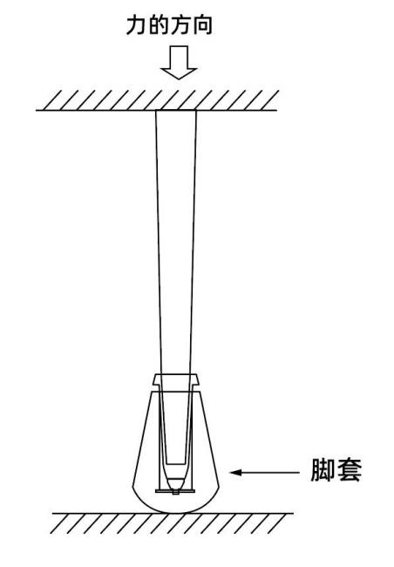
图12 脚套承压力测试
7.3 有害物质限量
按GB1985.1中6.3.3规定的方法进行测试。

8 检验规则
8.1 出厂检验
8.1.1 产品应经生产企业质量检验部门依据本文件进行出厂检验。
8.1.2 出厂检验项目：外观。
8.2 型式检验
8.2.1有下列情况之一时，应进行型式检验：
a)新产品或老产品转厂生产时试制定型的鉴定；
b)正式生产后，如结构、工艺、材料有较大改变，可能影响产品性能时；
c)成批生产后，产品质量定期检查时；
d)产品停产一年后，恢复生产时；
e)国家质量监督检验机构提出进行型式检验要求时；
f)合同规定等。
8.2.2型式检验的项目为本文件规定的全部要求。
8.3抽样和判定规则
8.3.1出厂检验应对每只进行检验，所有项目全部合格方能出厂。
8.3.2型式检验的样本应从经出厂检验合格产品中随机抽取。
8.3.3进行型式检验的样本不应少于2只。
8.3.4进行型式检验的2只样本中，有1只不合格时，可抽取不合格样本的2倍重新进行检验，检验后仍有1只不合格则本批产品不合格。
8.3.5进行型式检验的2只样本中，有2只不合格时，则本批产品不合格。

9标识、使用说明、包装、运输及贮存
9.1标识
应注明产品名称、制造商、生产单位（或经销单位）地址、执行标准号、规格型号等标识。
9.2使用说明
使用说明应符合GB/T 5296.7的规定。
9.2 包装
包装应牢固可靠，保证便于运输和贮存。包装图示标志符合GB/T 191的规定。
9.3 运输及贮存
9.3.1 在运输过程中应避免碰撞、重压、曝晒和雨雪淋。
9.3.2 应贮存于阴凉、通风、干燥地点，不应与有腐蚀性物品混贮。

